Szkolnictwo wyższe w województwie śląskim
w roku akademickim 2022/23
W roku akademickim 2022/23 w 30 uczelniach studiowało 107,4 tys. osób (w tym 7,7 tys. cudzoziemców). Dyplom ukończenia studiów otrzymało 27,1 tys. absolwentów (w tym 1,0 tys. cudzoziemców). W porównaniu z poprzednim rokiem akademickim zwiększyła się liczba studentów o 0,1% oraz liczba absolwentów
o 2,8%.
2,8%
Wzrost liczby absolwentów
w porównaniu z rokiem poprzednim

Studenci
W roku akademickim 2022/23 w 30 uczelniach mających siedzibę na terenie województwa śląskiego kształciło się 107,4 tys. studentów (łącznie z cudzoziemcami), tj. o 0,1% więcej
niż w roku 2021/22. Liczba ta stanowiła 8,8% ogólnej liczby studentów w Polsce. Według profili uczelni w 12 z nich o profilu akademickim studiowało 86,3 tys. osób, a w 18 uczelniach
o profilu zawodowym – 21,1 tys.
W roku akademickim 2022/23 kształciło się 107,4 tys.
studentów, w tym 62,3 tys. kobiet
W województwie funkcjonowało 11 uczelni publicznych, w których kształciło się 73,4 tys. studentów (68,4% ogólnej liczby studentów w województwie) i 19 uczelni niepublicznych – 33,9 tys. studentów (31,6%). Województwo śląskie zajmowało 5. miejsce w kraju pod względem liczby studentów.
Największą pod względem liczby studentów uczelnią wśród placówek publicznych był Uniwersytet Śląski w Katowicach, w którym w roku akademickim 2022/23 studiowało 19,5 tys. studentów (18,2% ogółu studiujących), nastepnie Politechnika Śląska w Gliwicach – 15,9 tys. (14,8%) oraz Śląski Uniwersytet Medyczny w Katowicach – 10,2 tys. (9,5%). Wśród uczelni niepublicznych największą uczelnią pod względem liczby studentów była Akademia WSB
w Dąbrowie Górniczej, na której kształciło się 10,9 tys. studentów (10,2% ogółu studentów).
Wykres 1. Studenciª według systemu kształcenia i form własności uczelni
Stan w dniu 31 grudnia
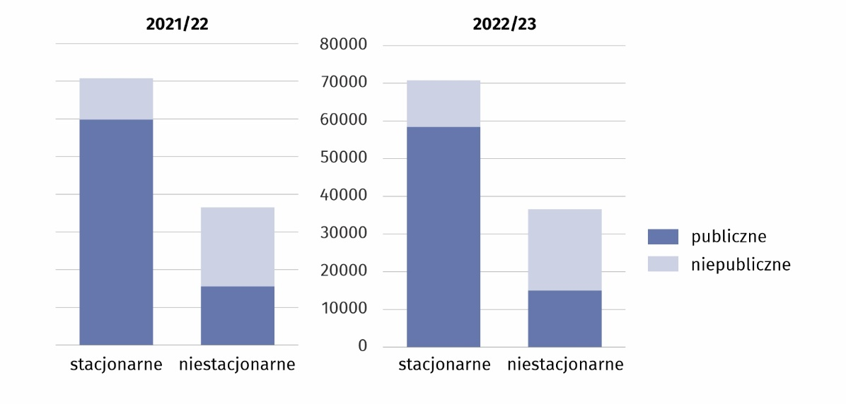
a Łącznie z cudzoziemcami.
Na studiach stacjonarnych kształciło się 70,8 tys. osób (65,9% wszystkich studentów), natomiast na studiach niestacjonarnych studiowało 36,6 tys. osób (34,1%). Zarówno na studiach stacjonarnych, jak i niestacjonarnych większość studentów stanowiły kobiety,
tj. na studiach stacjonarnych – 40,1 tys. (56,7%), a na studiach niestacjonarnych
22,2 tys. (60,6%).
Wśród wszystkich studentów 71,1% stanowiły osoby w wieku od 19 do 24 lat (76,3 tys.).
Ich udział w liczbie mieszkańców województwa należących do tej grupy wieku (określonej jako odpowiadająca temu poziomowi nauczania) wyniósł 33,2%.
Ponad 60% studentów
pobierało naukę na studiach pierwszego stopnia
Na studiach pierwszego stopnia kształciło się 64,7 tys. osób (60,3% ogólnej liczby studiujących), w tym 40,7 tys. (37,9%) na studiach licencjackich, a 23,8 tys. (22,2%) –
na studiach inżynierskich. Na studiach uzupełniających magisterskich (tj. drugiego stopnia) naukę pobierało 24,5 tys. osób (22,8% ogółu studentów), a na magisterskich jednolitych – 18,2 tys. (17,0%).
Tablica 1. Studenci według rodzaju i form studiów (łącznie z cudzoziemcami)
Stan w dniu 31 grudnia
Rodzaj studiów | Ogółem | W tym  kobiety | Z liczby ogółem na studiach
Rodzaj studiów | Ogółem | W tym  kobiety | stacjonarnych |  | niestacjonarnych
Rodzaj studiów | Ogółem | W tym  kobiety | razem | w tym  kobiety | razem | w tym  kobiety
Ogółem | 107362 | 62309 | 70794 | 40136 | 36568 | 22173
Studia pierwszego stopnia ogółem | 64699 | 33255 | 44454 | 23091 | 20245 | 10164
z tytułem inżyniera | 23842 | 5935 | 15312 | 4066 | 8530 | 1869
z tytułem licencjata | 40743 | 27245 | 29028 | 18950 | 11715 | 8295
nieokreślone | 114 | 75 | 114 | 75 | – | –
Studia magisterskie jednolite | 18208 | 12885 | 13004 | 9073 | 5204 | 3812
Studia drugiego stopnia | 24455 | 16169 | 13336 | 7972 | 11119 | 8197
Najwięcej studentów kształciło się w ramach kierunków zaliczonych do grupy zdrowie
i opieka społeczna – 22,9 tys. (21,3% ogółu studentów), następnie biznes, administracja
i prawo – 20,9 tys. (19,4%), technika, przemysł i budownictwo – 14,3 tys. (13,3%) oraz do grup nauki humanistyczne i sztuka – 12,9 tys. (12,0%). W porównaniu z poprzednim rokiem akademickim liczba studentów zwiększyła się w ramach grup kierunków: nauki społeczne, dziennikarstwo i informacja (o 7,6%), zdrowie i opieka społeczna (o 6,8%), indywidualne studia międzyobszarowe (o 1,3%) oraz technologie informacyjne (o 1,2%).
Wykres 2. Struktura studentówª uczelni według grup kierunków studiów^{b}
Stan w dniu 31 grudnia
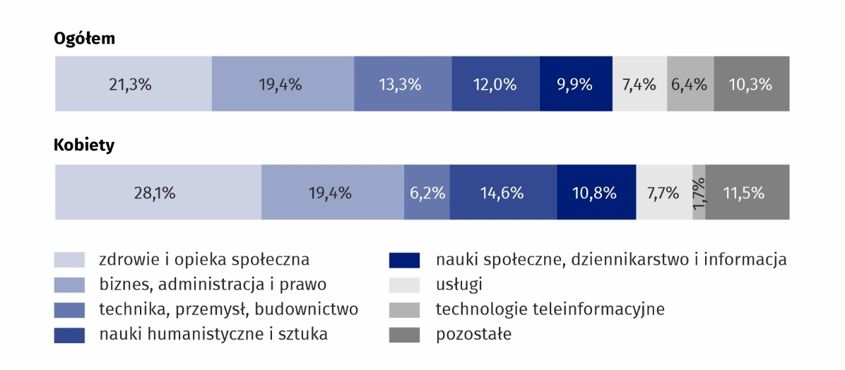
a Łącznie z cudzoziemcami. b Zgodnie z Międzynarodową Standardową Klasyfikacją Edukacji ISCED-F 2013.

Absolwenci
W 2022 r. studia wyższe ukończyło 27,1 tys. osób,
w tym 63,5% stanowili absolwenci studiów stacjonarnych
W 2022 r. uczelnie opuściło 27,1 tys. absolwentów (więcej o 2,8% niż w 2021 r.), w tym 17,2 tys. uzyskało dyplomy ukończenia studiów stacjonarnych i 9,9 tys. uzyskało dyplomy ukończenia studiów niestacjonarnych. Dyplomy uczelni publicznych uzyskało 19,0 tys. absolwentów, natomiast uczelni niepublicznych – 8,1 tys.
Studia pierwszego stopnia ukończyło 14,7 tys. osób (54,3% ogólnej liczby absolwentów).
Tytuł licencjata uzyskało 9,9 tys. absolwentów, a inżyniera – 4,8 tys. Dyplom potwierdzający ukończenie studiów uzupełniających magisterskich otrzymało 10,0 tys. osób (37,0% ogółu absolwentów), a na magisterskich jednolitych – 2,4 tys. (8,7%).
Najwięcej absolwentów uzyskało dyplomy ukończenia studiów na kierunkach zaliczanych
do grupy biznes i administracja – 5,8 tys. (21,2% ogółem absolwentów), zdrowie i opieka społeczna – 5,5 tys. (20,3%) i technika, przemysł, budownictwo – 4,1 tys. (15,3%).
W porównaniu z rokiem poprzednim liczba absolwentów zwiększyła się w ramach grup kierunków: zdrowie i opieka społeczna (o 11,9%), usługi (11,4%), nauki humanistyczne i sztuka (o 9,6%), technologie informacyjne (o 6,4%) oraz biznes, administracja i prawo (o 4,9%).
Tablica 2. Absolwenciª według grup kierunków kształcenia^{b}
Wyszczególnienie | Ogółem | W tym kobiety  w % ogółem
Ogółem | 27135 | 63,5
Kształcenie | 1362 | 87,9
Nauki humanistyczne i sztuka | 3232 | 74,8
Nauki społeczne, dziennikarstwo i informacja | 1977 | 67,7
Biznes, administracja i prawo | 5759 | 67,7
Nauki przyrodnicze, matematyka i statystyka | 724 | 68,5
Technologie teleinformacyjne | 1379 | 17,0
Technika, przemysł, budownictwo | 4149 | 30,0
Rolnictwo | 41 | 80,5
Zdrowie i opieka społeczna | 5511 | 82,9
Usługi | 2495 | 64,6
Indywidualne studia międzyobszarowe | 506 | 37,7
a Z roku kalendarzowego 2022; łącznie z cudzoziemcami. b Zgodnie z Międzynarodową Standardową Klasyfikacją Edukacji ISCED-F 2013.

Cudzoziemcy w uczelniach – studenci i absolwenci
Studenci cudzoziemcy
stanowili 7,2% ogólnej liczby studentów
W roku akademickim 2022/23 w uczelniach województwa śląskiego kształciło się 7,7 tys. cudzoziemców planujących studiować w Polsce przynajmniej jeden rok akademicki. Udział obcokrajowców, w ogólnej liczbie studiujących, wyniósł 7,2%. Zdecydowana większość cudzoziemców kształciła się na studiach stacjonarnych – 6,9 tys. osób (89,2% ogółu).
Największą grupę stanowili studenci z Ukrainy – 3,5 tys. osób (45,6% studentów z zagranicy), następnie Azerbejdżan – 0,6 tys. (8,3%) i Uzbekistan – 0,4 tys. (5,1%) oraz Czechy – 0,3 tys. studentów (4,5%).
Wśród uczelni najwięcej cudzoziemców studiowało w Akademii WSB w Dąbrowie Górniczej,
w której w roku akademickim 2022/23 studiowało 3,2 tys. cudzoziemców (41,0% studentów
z zagranicy), następnie w Uniwersytecie Śląskim w Katowicach – 0,8 tys. (10,6%)
oraz w Politechnice Śląskiej w Gliwicach – 0,7 tys. (8,7%).
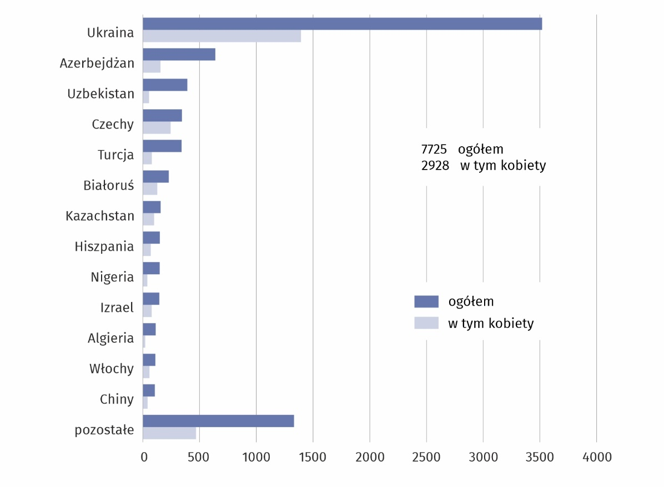
Wykres 3. Studenci cudzoziemcy według krajów pochodzenia
Stan w dniu 31 grudnia
W ogólnej liczbie studiujących według rodzajów studiów przeważali studenci studiów pierwszego stopnia – 4,5 tys. cudzoziemców (58,7% ogółu), z których 3,2 tys. studiowało
z zamiarem uzyskania tytułu licencjata, a 1,3 tys. – tytułu inżyniera. Na studiach uzupełniających magisterskich naukę pobierało 2,5 tys. osób (32,9% ogółu),
a na magisterskich jednolitych – 0,7 tys. (8,5%).
Najwięcej cudzoziemców kształciło się w ramach kierunków zaliczonych do grupy – biznes, administracja i prawo 3,1 tys. osób (40,4% ogółu), następnie nauki społeczne, dziennikarstwo i informacja – 1,4 tys. (18,7%), technika, przemysł budownictwo – 0,7 tys. (8,9%).
W 2022 r. dyplom ukończenia studiów wyższych uzyskało 1,0 tys. cudzoziemców – o 6,4% mniej niż w 2021 r. Wśród kończących studia dominowali absolwenci cudzoziemcy studiów stacjonarnych (83,4%). Studia pierwszego stopnia licencjackie ukończyło 0,4 tys. obcokrajowców (36,5% ogółu studentów z zagranicy), a studia inżynierskie – 0,1 tys. (6,4%). Dyplom ukończenia studiów wyższych drugiego stopnia otrzymało 0,4 tys. cudzoziemców (42,2%), a magisterskie jednolite – 0,2 tys. (14,9%).

Studia podyplomowe
Liczba uczestników studiów podyplomowych w roku akademickim 2022/23 w uczelniach
publicznych wyniosła 3,0 tys. i w porównaniu ze stanem sprzed roku zwiększyła się o 22,8%.
W uczelniach niepublicznych dokształcało się 5,7 tys. osób – o 6,5% mniej niż przed rokiem.
W roku akademickim 2022/23 w studiach podyplomowych uczestniczyło 8,7 tys. osób
Najwięcej uczestników studiów podyplomowych uzupełniało swoją wiedzę w ramach kierunków należących do grupy biznes, administracja i prawo – 3,4 tys. osób (38,8% ogółu), następnie kształcenie – 2,4 tys. (27,9%), usługi – 0,9 tys. (10,5%).
W roku akademickim 2021/22 świadectwa ukończenia studiów podyplomowych otrzymało
6,9 tys. osób (o 9,5% więcej w porównaniu z poprzednim rokiem), w tym 5,2 tys. kobiet
(o 11,2% więcej w porównaniu z poprzednim rokiem).
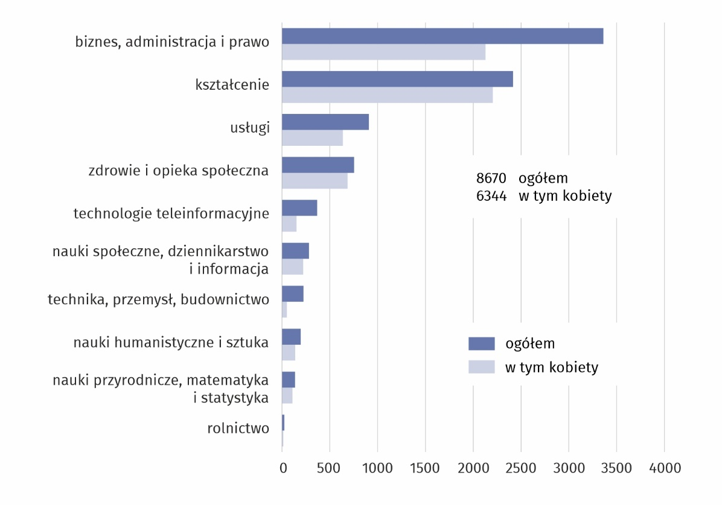
Wykres 4. Uczestnicy studiów podyplomowychª według grup kierunków kształcenia^{b}
Stan w dniu 31 grudnia
a Łącznie z cudzoziemcami. b Zgodnie z Międzynarodową Standardową Klasyfikacją Edukacji ISCED-F 2013.
W przypadku cytowania danych Głównego Urzędu Statystycznego prosimy o zamieszczenie informacji: „Źródło danych GUS”, a w przypadku publikowania obliczeń dokonanych na danych opublikowanych przez GUS prosimy o zamieszczenie informacji: „Opracowanie własne na podstawie danych GUS”.

Opracowanie merytoryczne:  Urząd Statystyczny w Katowicach  Dyrektor Aurelia Hetmańska  tel: 32 779 12 48 | Rozpowszechnianie:  Informatorium Statystyczne  tel: 32 779 12 33, 32 779 12 34



Powiązane opracowania
Szkolnictwo wyższe i jego finanse w 2021 roku
Szkolnictwo wyższe w roku akademickim 2022/2023 (wyniki wstępne)
Rocznik Statystyczny Województwa Śląskiego 2022
Temat dostępny w bazach danych
Strateg → Edukacja i wychowanie
Bank Danych Lokalnych → Szkolnictwo wyższe
Ważniejsze pojęcia dostępne w słowniku
Student
Absolwent
Uczelnia
Studia wyższe
Rok akademicki
@StatKatowice
@Katowice_STAT
katowice.stat.gov.pl

